## 这可能是史上最奇葩的手游公会群，我看你分明是在为难胖虎我！

沉迷于修仙的表弟今天更新了一条朋友圈：



什么？手游上线了？还要给《择天记》改结局？因垂丝汀！这一次我绝对不能再错过了！



动图gif

我马上扔掉手里的工作，跑去私敲表弟：

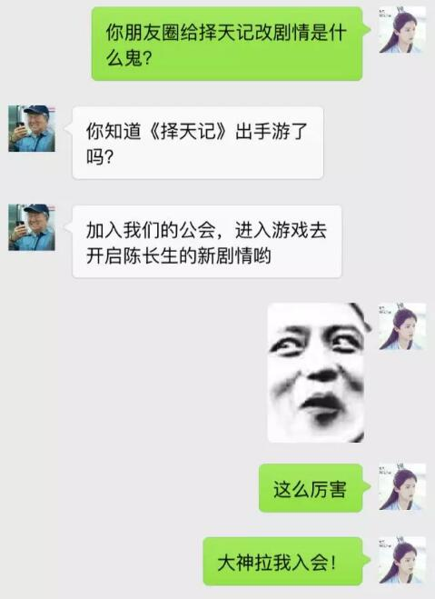

在付出了一块钱的红包代价，并恩威并施了一番后，表弟终于答应带我上车。

我本来以为只是一个简单的讨论小组，然而表弟却扔给我这样一张图：

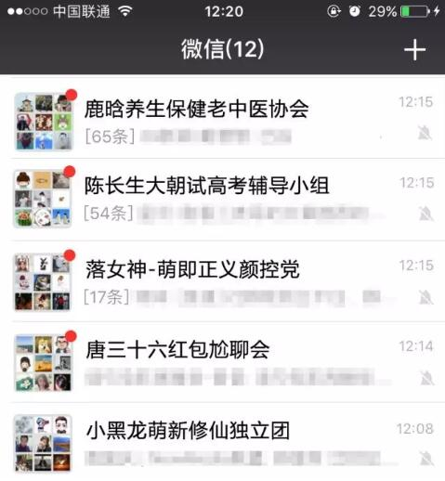

啥？居然还有不同类型的公会？而且还有这么多？萌新表示瑟瑟发抖。

此时的我，还不知道，我人生中最大的一场考验正悄然临近……

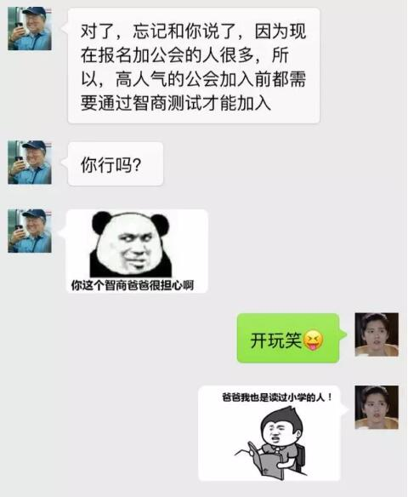

毕竟我是冲着我家鹿晗来的，所以我毫不犹豫地选择了第一个公会，也就是最有人气的公会——**“鹿晗养生保健老中医协会”**。

然后我就被拖进了一个考核小组。

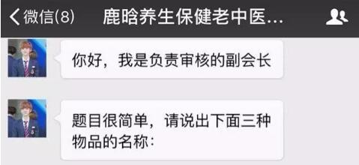

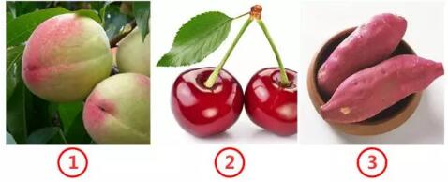

这也太简单了吧？这也算智商测试？

难道说，是传说中的养生保健大课堂？我轻蔑一笑，秒答到：



为什么啊！为什么就把我踢出群了！

我急忙去找表弟评理，他发了三张图给我，我才突然反应过来：





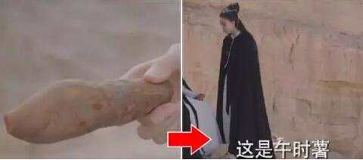

神经病嘛！你不提前说是剧里面的内容，我怎么会知道啊！

怪不得是养生群，原来是这个意思。



表弟说，为了公平起见，每个入会人员的测试只能一次机会，所以，没办法，我只好退而求其次，准备加入第二个公会——**“陈长生大朝试高考辅导小组”**。



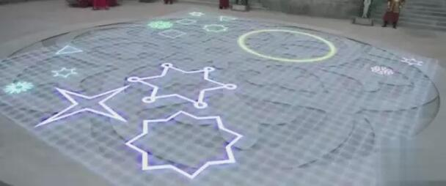

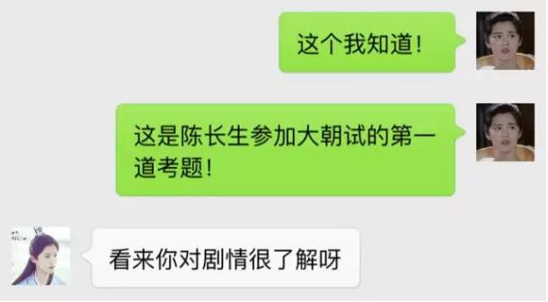

开玩笑，第一次被你们坑了，第二次还想再坑我一次？

我可是开着电视剧答题的！

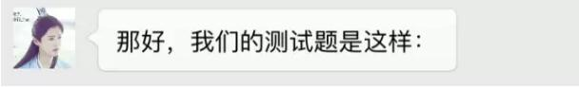

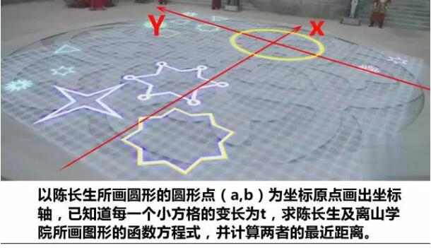

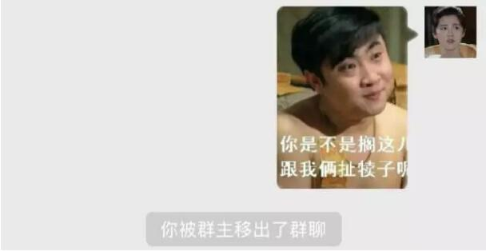

艹！！！又被踢了，这都是什么奇怪的问题啊！



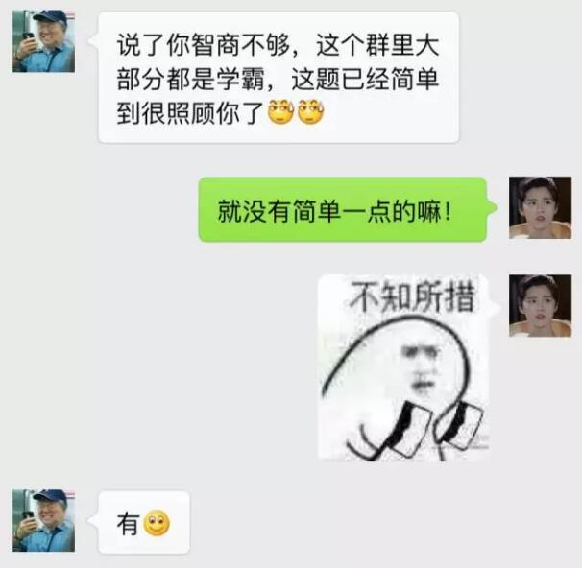

于是，我又被表弟拉到了第三个公会中——**落女神-萌即正义颜控党**。

听说加这个群不用考试，只需要爆自己的照片就行了：

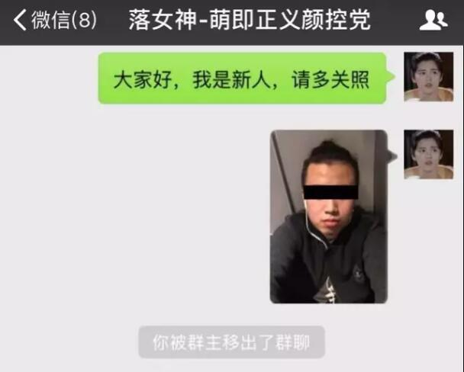

刚才发生了什么？

是幻觉吗？为什么我进来就被秒踢了？

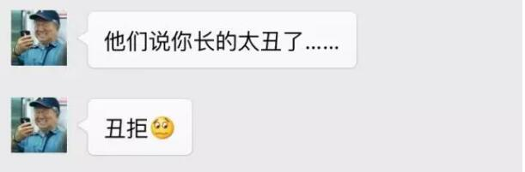

我的内心受到了一万点伤害，并被一亿匹草泥马呼啸而过……

还能不能一起好好地玩游戏了！



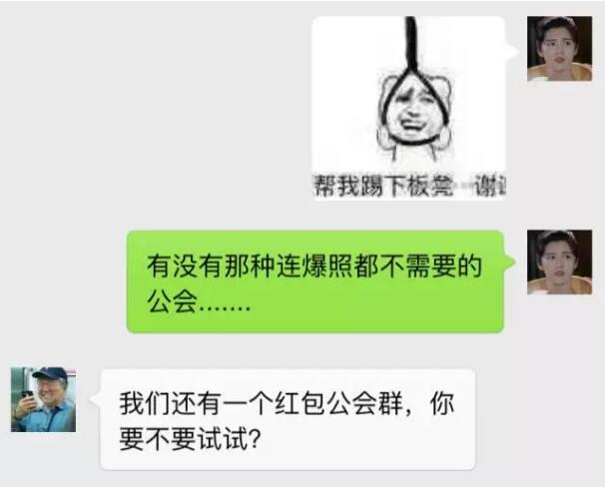

怀着最后一丝希望，我来到了第四个公会群：**唐三十六红包尬聊会**。

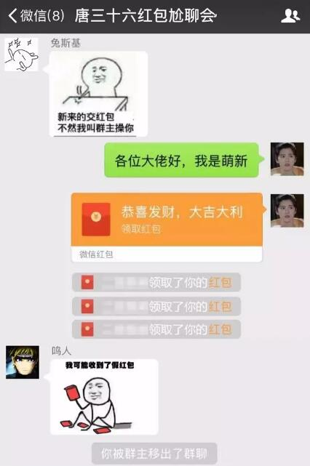

我今天有句MMP一定要讲，明明红包都发了，为什么还要踢我！

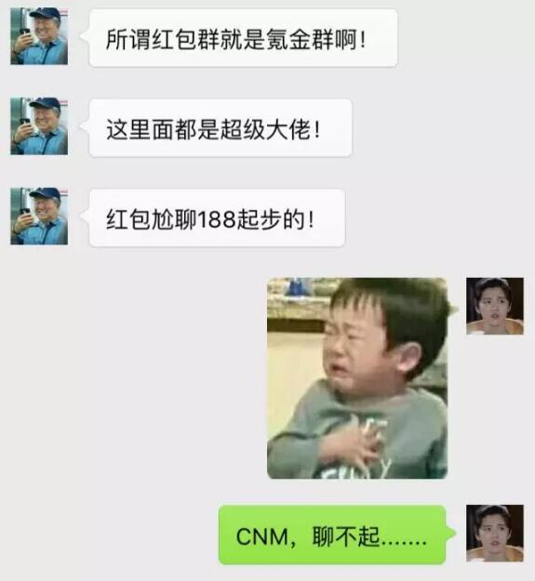

我的人生，从来没有这么绝望过……

在被表弟的各种神奇公会群虐了千百遍之后，最终，我还是找到了自己的归宿——

一个不需要测试，不需要红包的公会，在这个污浊世界上如同一股清泉般的存在，简单、纯真、充满了青春的味道：

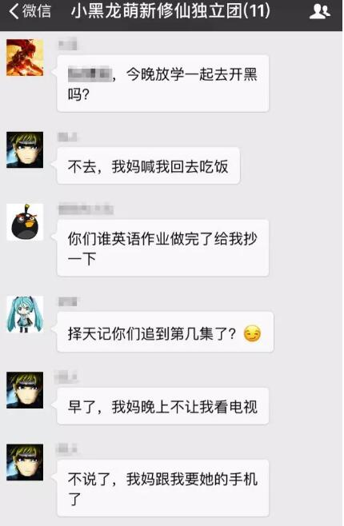

如果我所料不错的话……

这TM就是一个小学生群好吗！混到这种份上你还让我说啥？



想了想，看来表弟是指望不上了，只能自己去手游里找靠谱的公会了，大公会的画风应该会正常一点吧？

不过一打开……游戏里怎么都是……

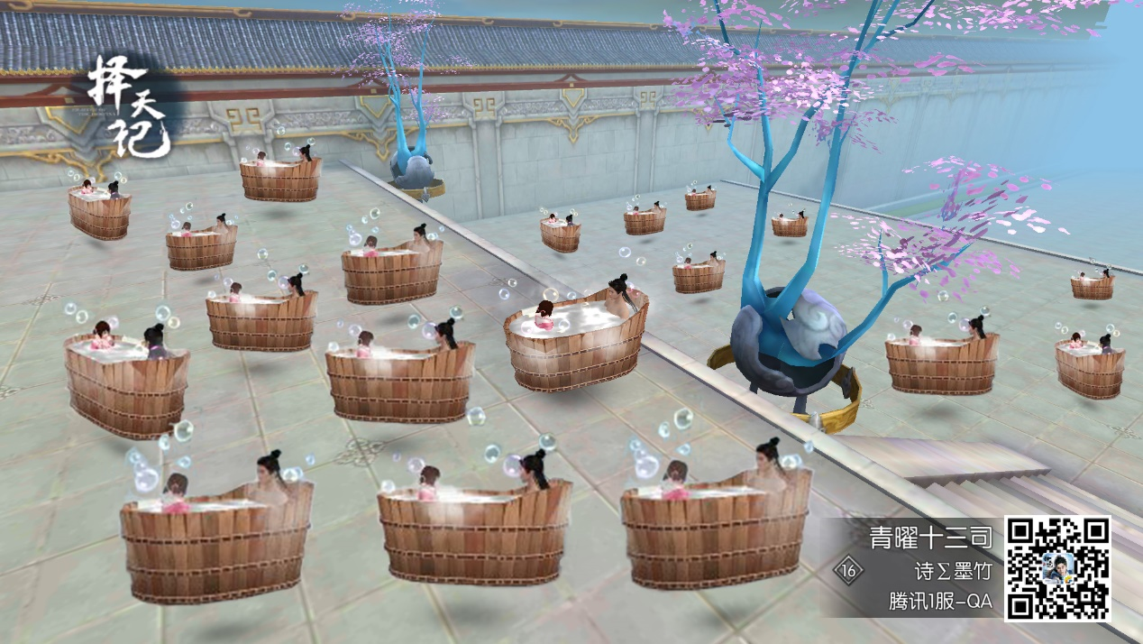





（旋转gif）





？？？这个游戏是没有一个正常人了吗？



就问一句：







在线等，挺急的。因为**鹿晗代言的《择天记》手游已经全平台上线！**再不占坑公会就被小仙女们霸屏了喂！